POZVÁNKA
NA VZDELÁVACÍ SEMIÁR
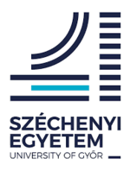
V rámci programu cezhraničnej Slovensko-Maďarskej spolupráce v projekte SKHU/1802/3.1/023 Co-innovation Vás srdečne pozývame na ďalší on-line prednáškový cyklus vzdelávacích seminárov NPPC a SZE zameraný na zvyšovanie kvalifikácie zamestnancov v potravinárskom priemysle. Vzdelávacie aktivity sú dostupné pre širokú verejnosť.

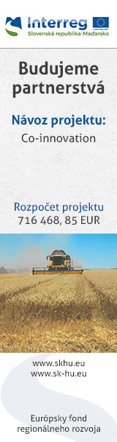
Termín vzdelávacieho seminára:
streda 19.5.2021 o 9 hod.
Meeting ID: https://meet.google.com/dnw-rpbg-fvz
Zaregistrovať sa môžte bezplatne: Ide kattintva elérhető / Dostupné kliknutím sem / Available by clicking here

Program:
Zavlažovacie poľnohospodárstvo pre bezpečnosť výrobkov.
Prednášajúci: Prof. Dr. Dr. h. c. Ligetvári Ferenc
Stručná anotácia:
Podmienky pre bezpečnú poľnohospodársku výrobu sa zhoršujú nepriaznivými účinkami zmeny podnebia. Približne 44% maďarského územia je náchylné na sucho. Časť vymedzeného regiónu, Szigetköz, je súčasťou suchom zasiahnutej oblasti. Kvôli extrémnemu počasiu a ubúdajúcim zrážkam je možné zavlažovaním zabezpečiť zásobovanie rastlín vodou a živinami. Nakoľko zavlažovanie môže mať aj škodlivé účinky, zavlažovanie a doplňovanie živín vykonávajú odborníci s primeraným vedeckým zázemím.
